Практическая работа № 4
Предопределенные элементы

1. Вернемся к отчету КнигиУЧитателя и усовершенствуем его. Добавим читателя, который будет у нас читателем по умолчанию (преопределенный элемент), а не пустая ссылка.
- раскрываем дерево Справочника и двойным щелчком выбираем справочник Читатели и переходим на закладку Прочие и нажимаем Предопределенные. Добавляем новый щелкну по и заполнив его по рисунку.

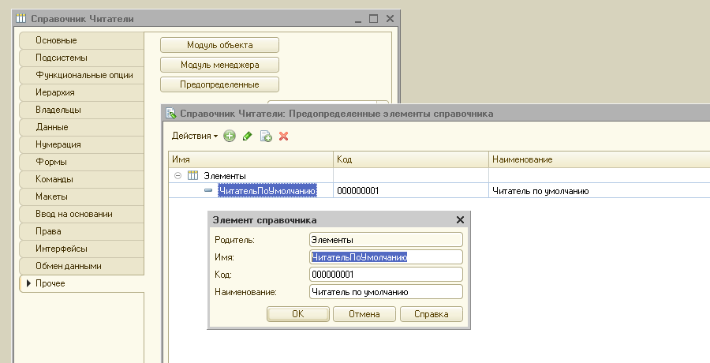
- Запустите режим отладки и заполните предопределенный элемент в справочнике Читатели.
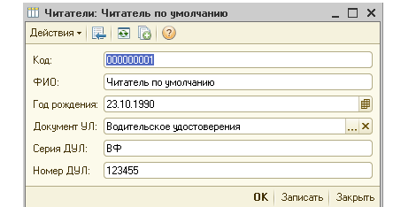

- Вернемся в конфигуратор и в отчете КнигиУЧитателя нажать, закладка настройки, выбрать ЧитателяПоУмолчанию.
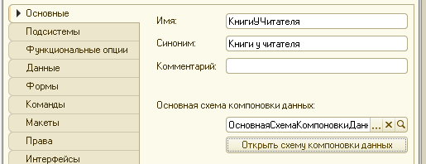
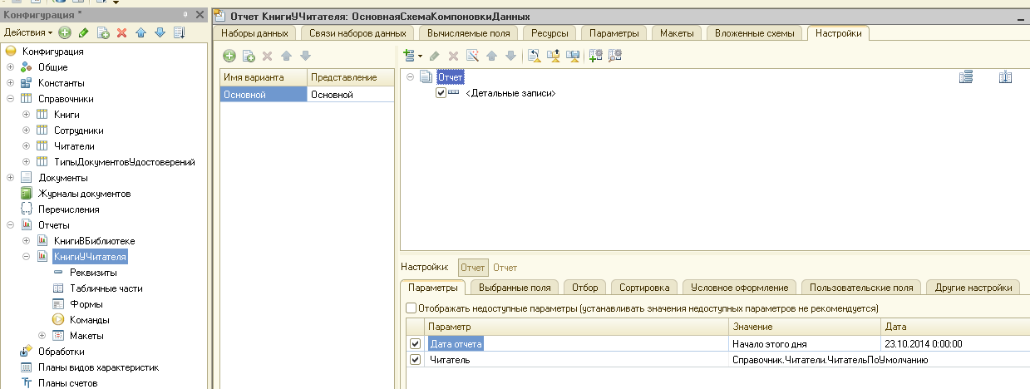

- Запустите режим отладки. В меню Операции - Документы – Выдача книг откроем любой документ и изменим графу Читатель на Читатель по умолчанию и нажмем ОК.

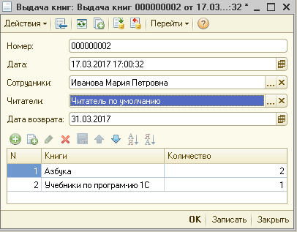

- Далее формируем отчет. Меню Операции–Отчеты–Книги у читателей–Сформировать.

